輔導室週會專題演講
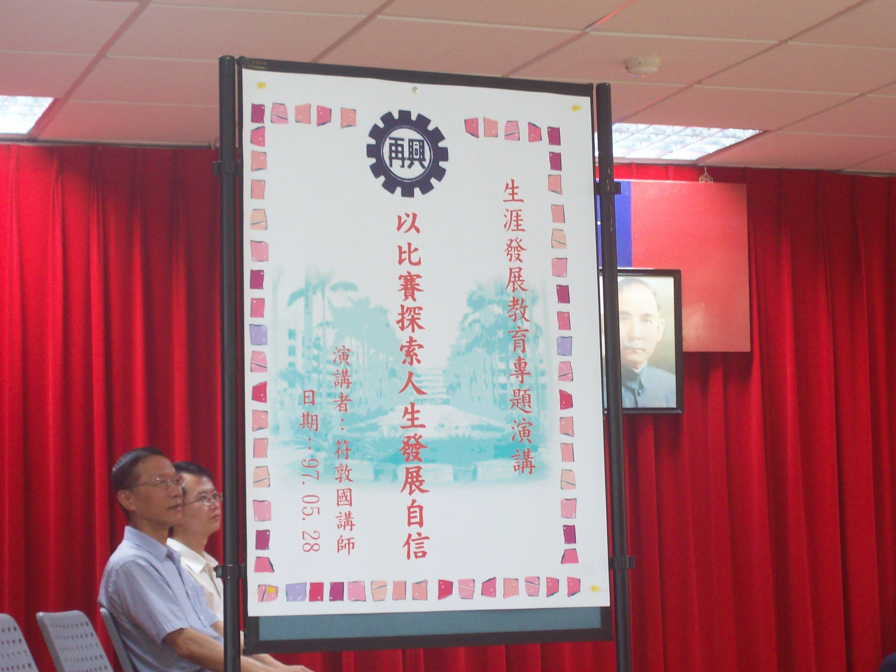 |  |  | 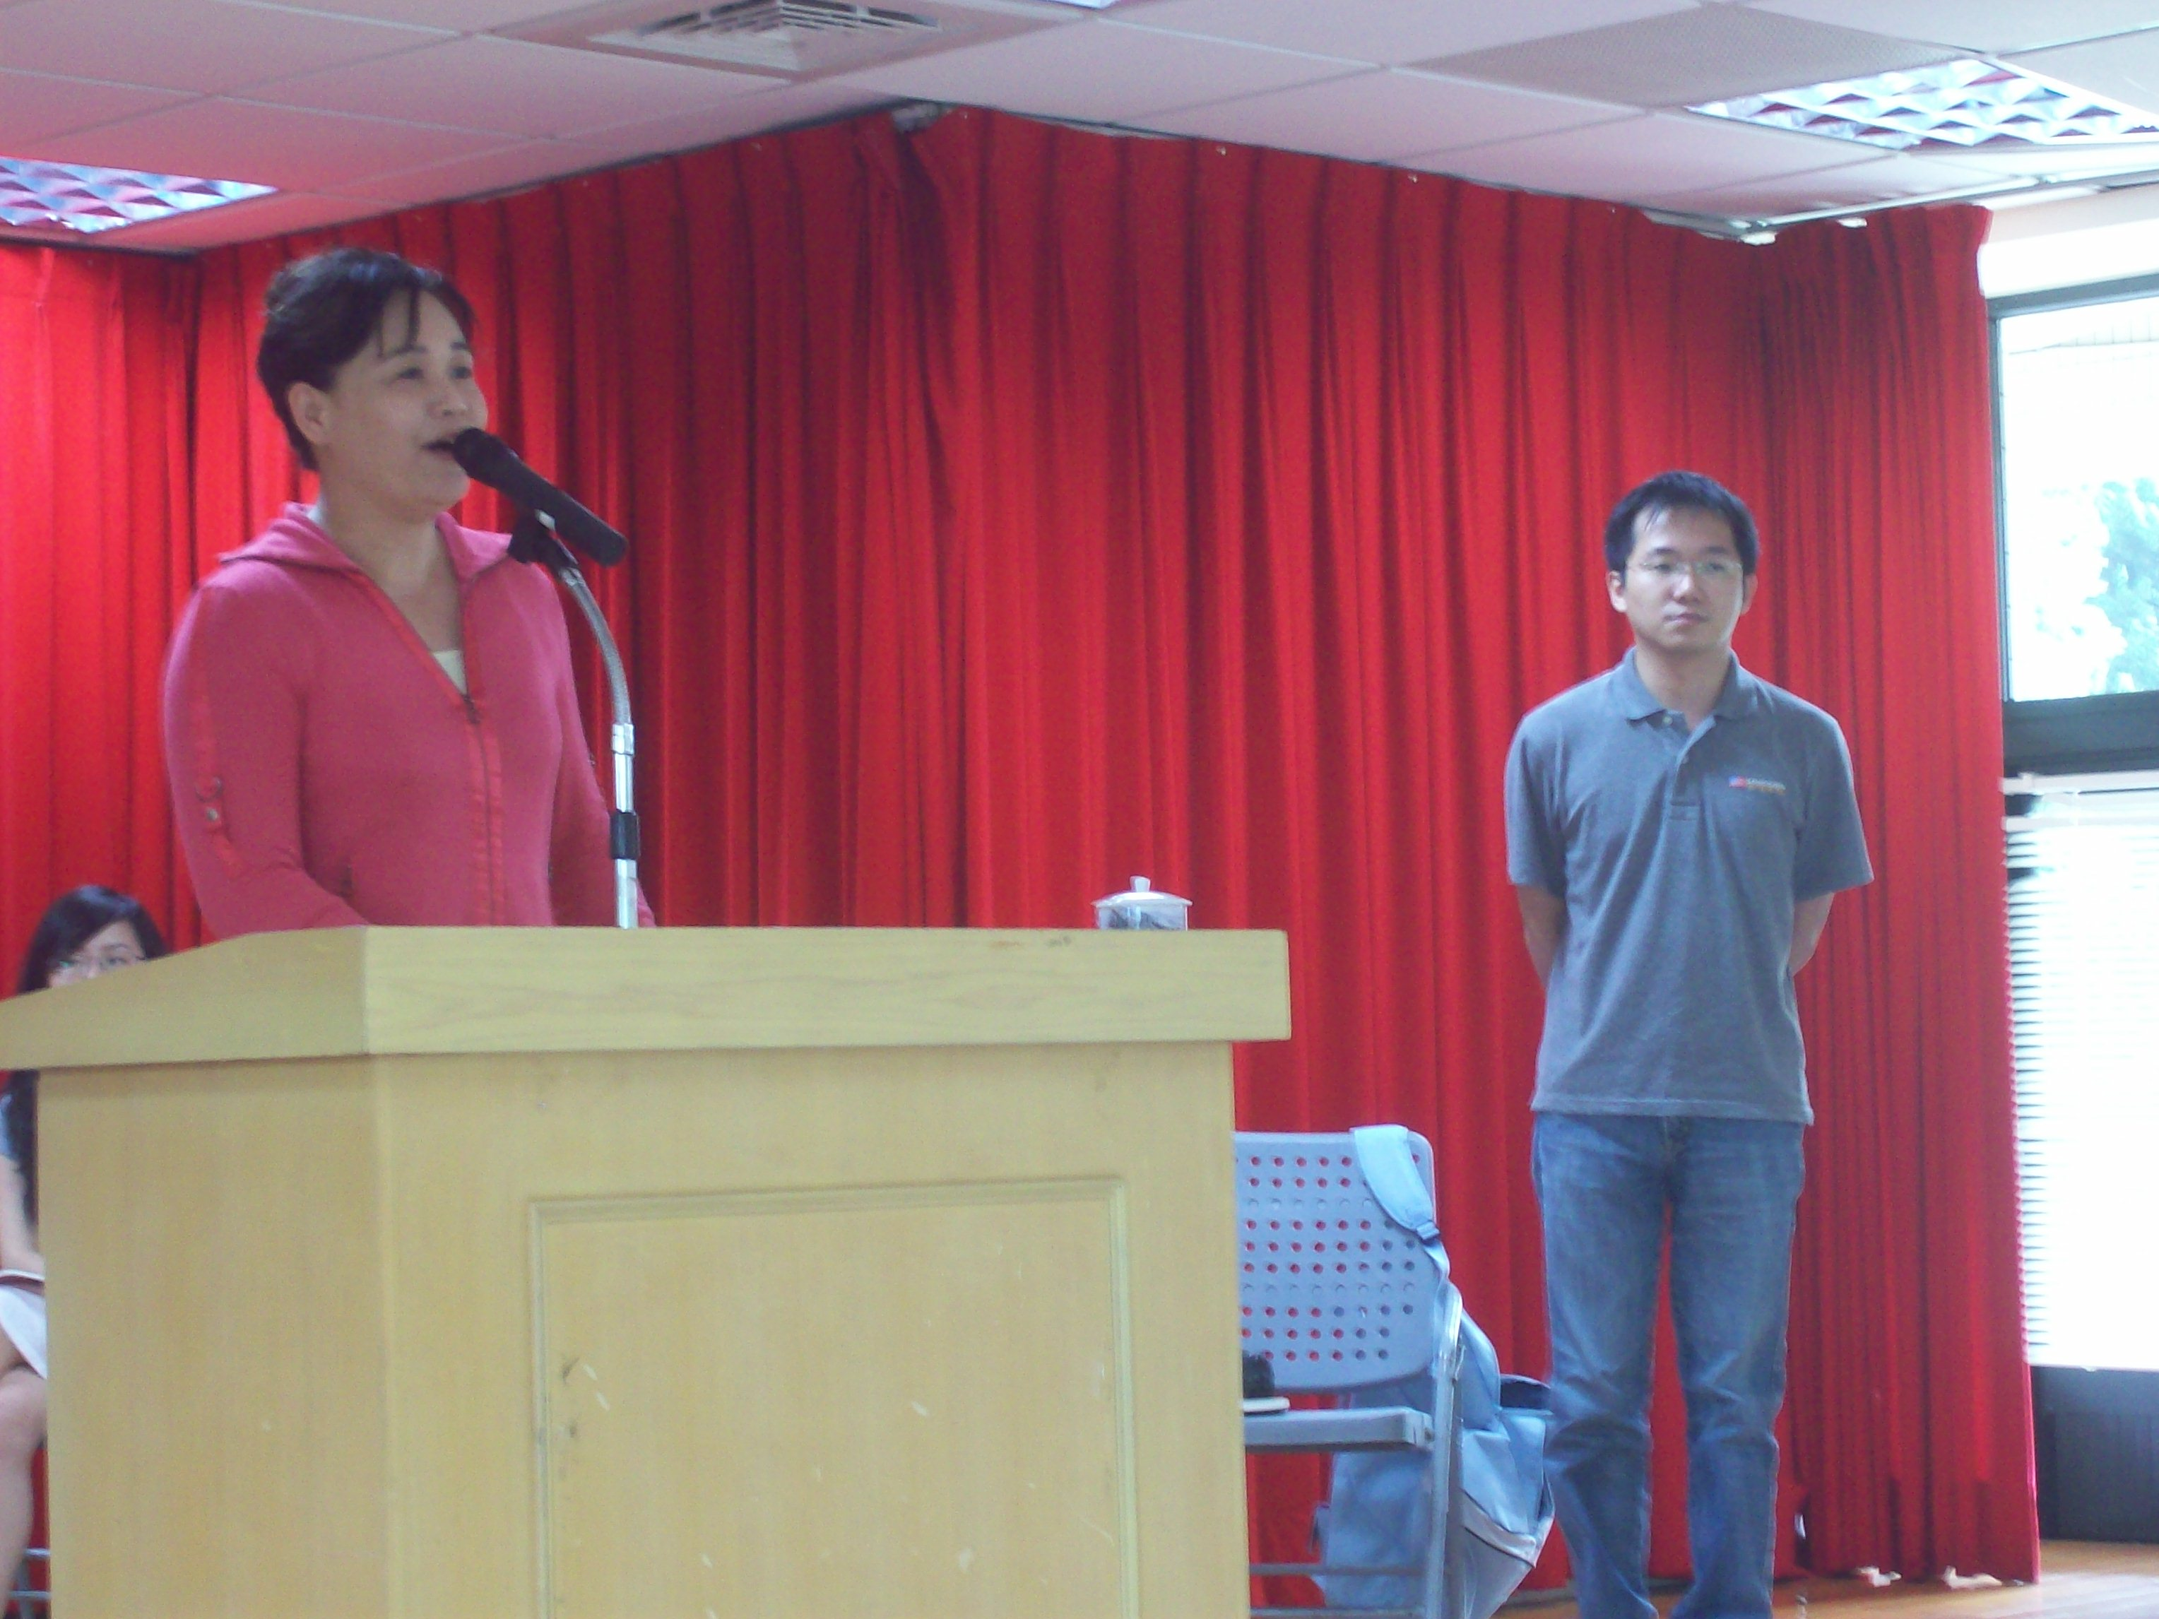
符敦國—以比賽探索人生發展自信 |  | 李主任介紹
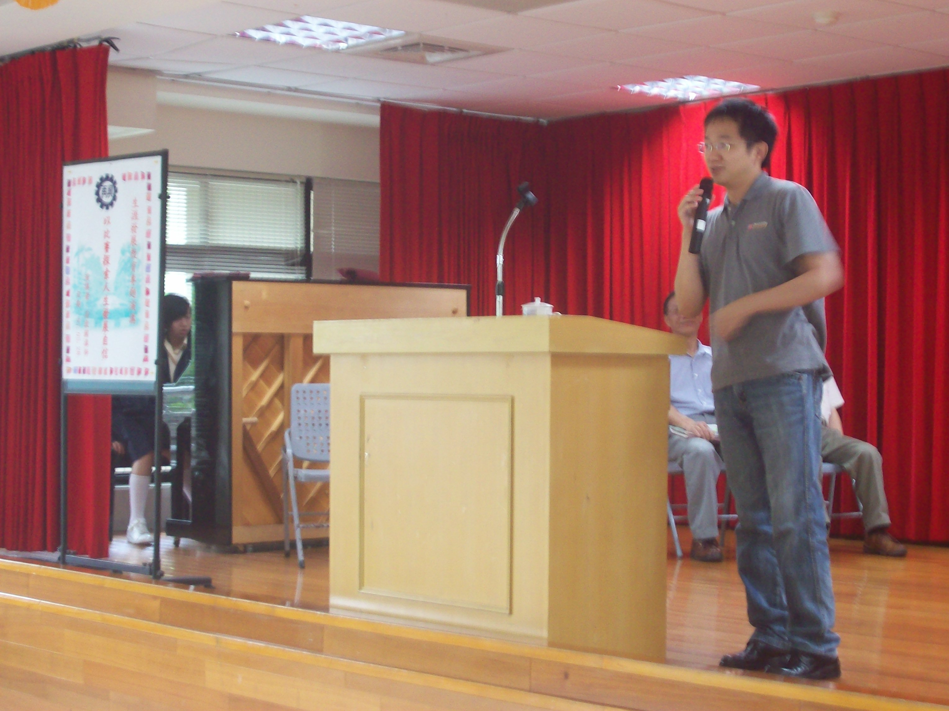 |  |  | 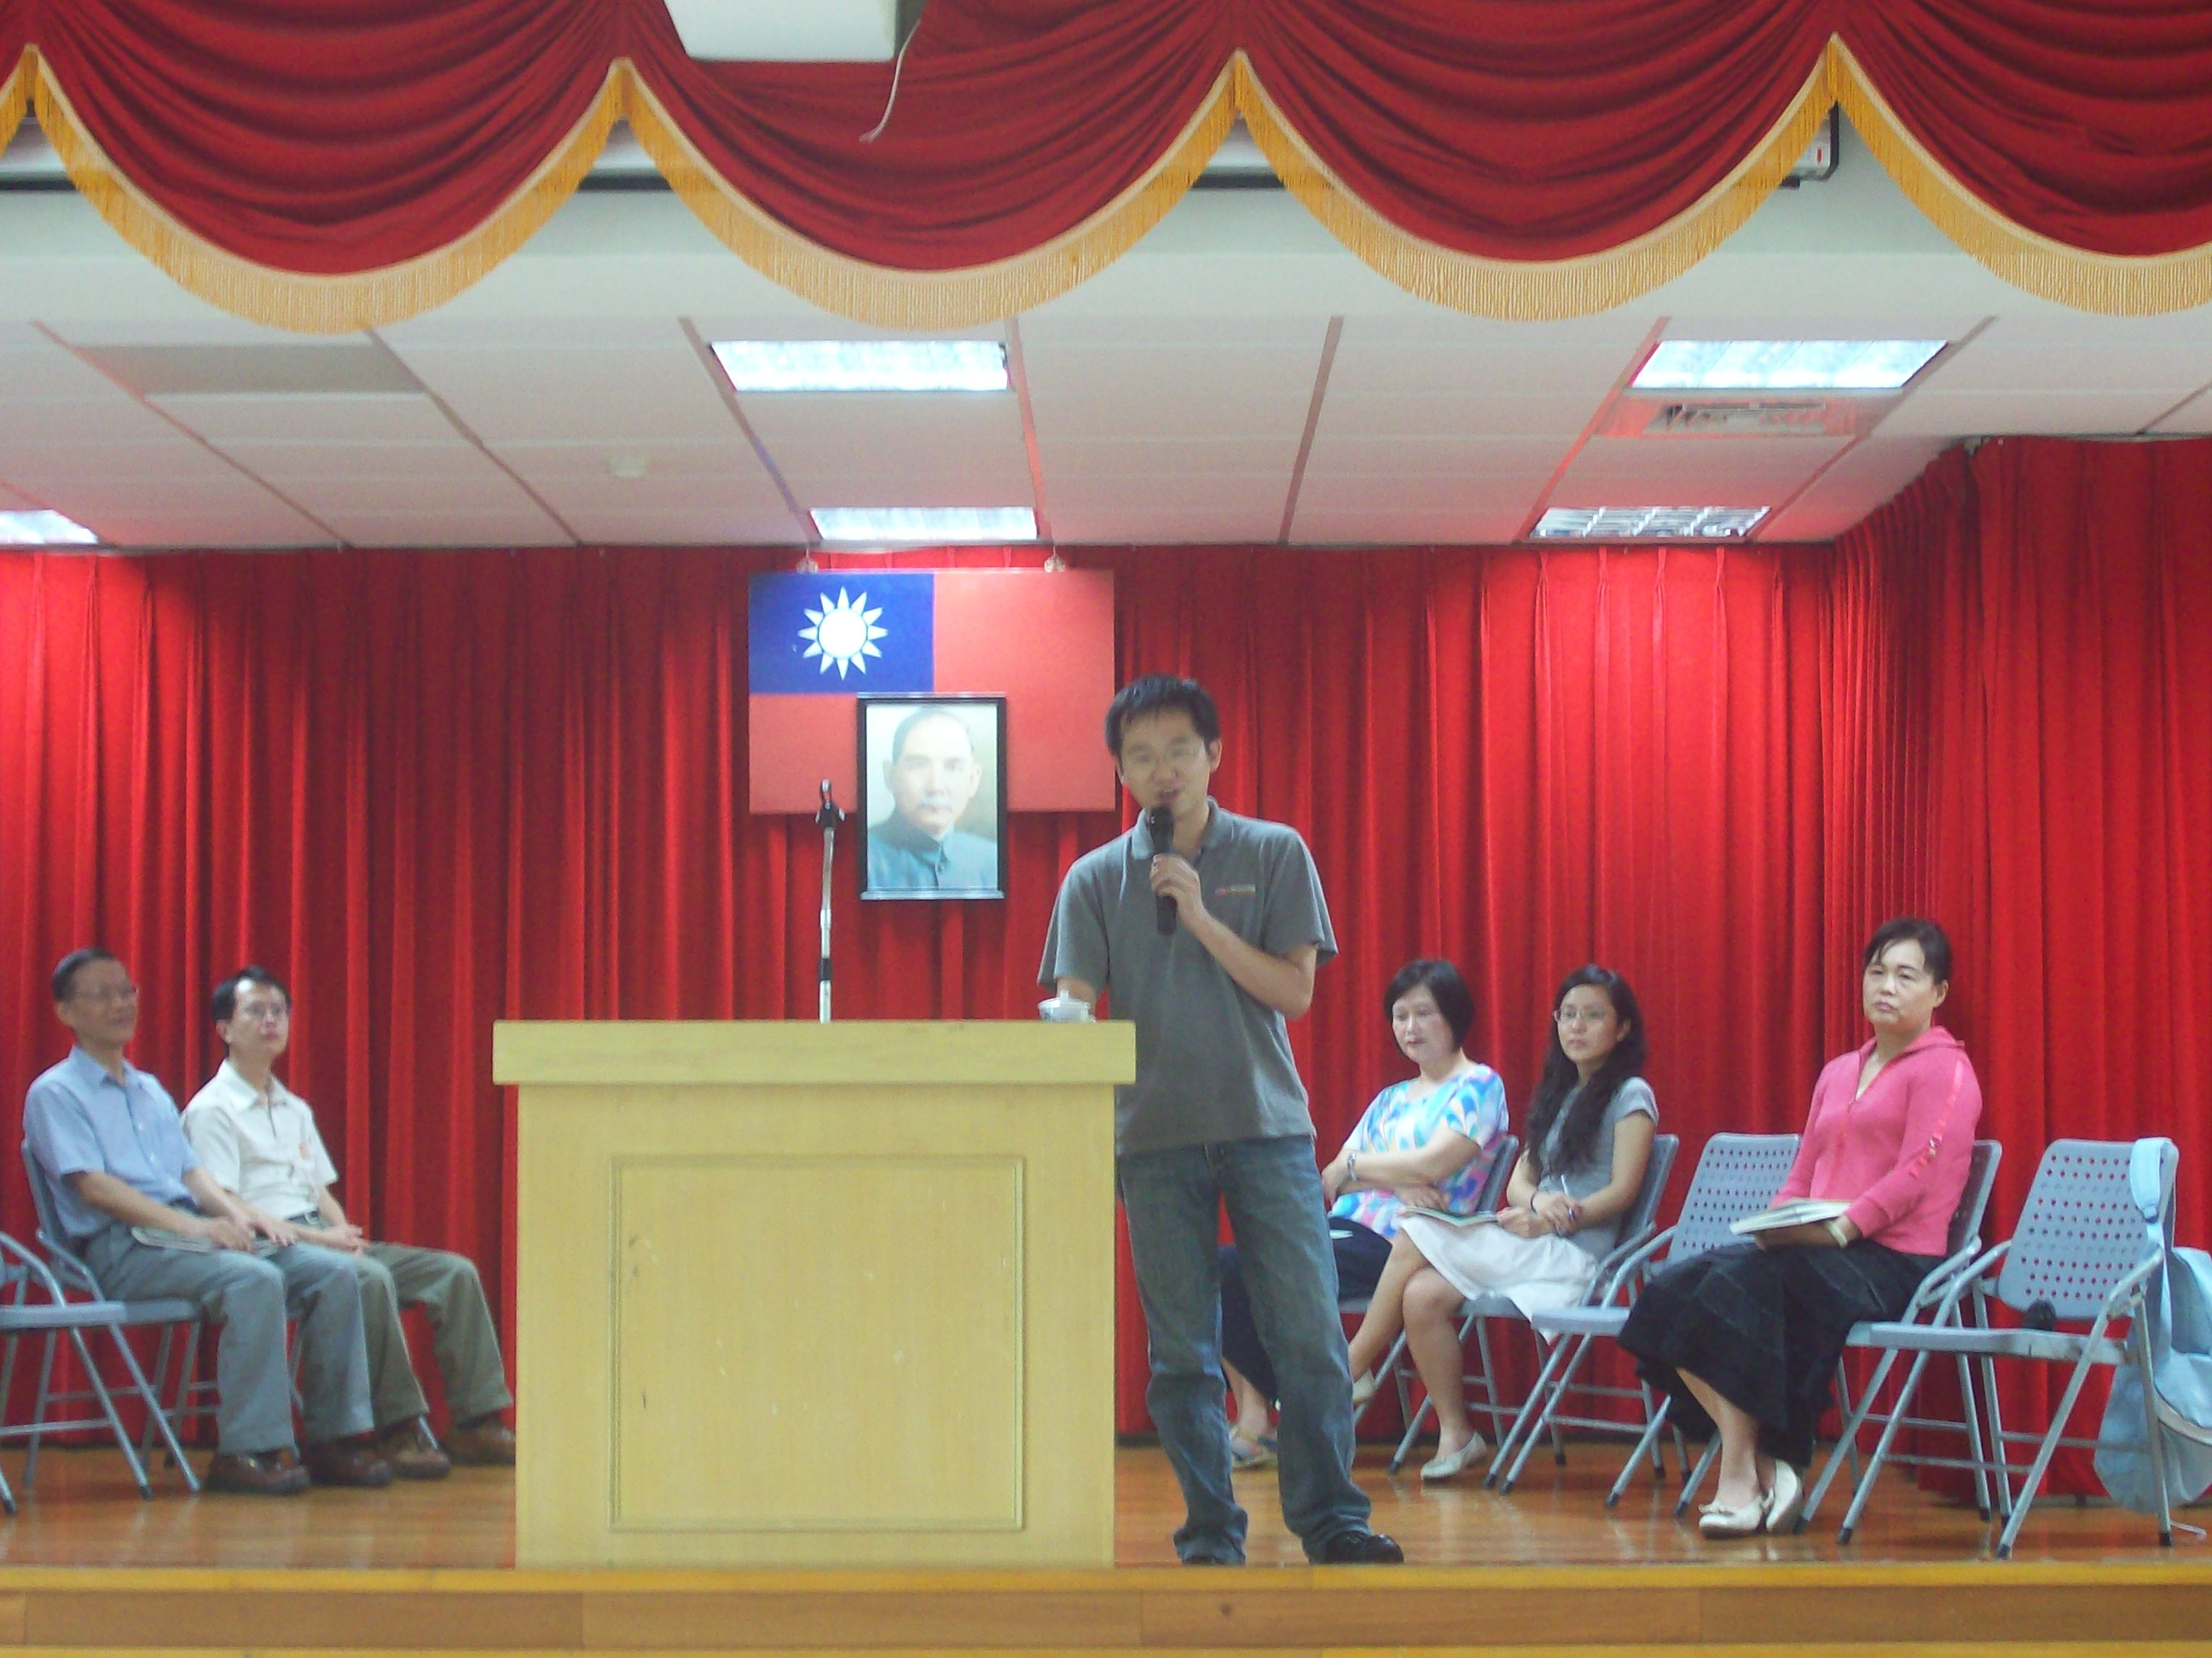
符敦國分享自己比賽的經驗及對自我的成長
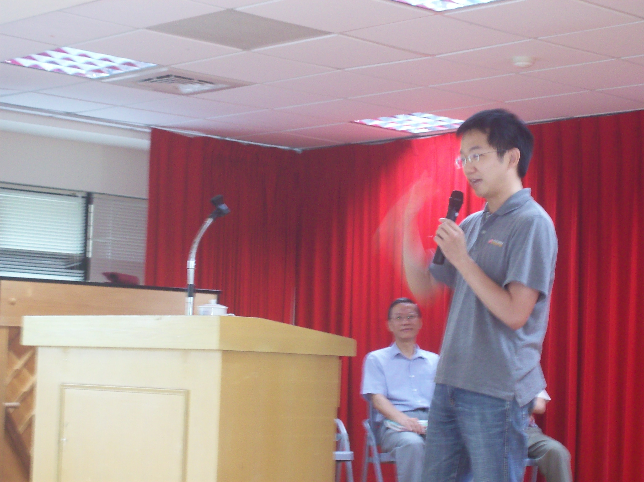 |  | 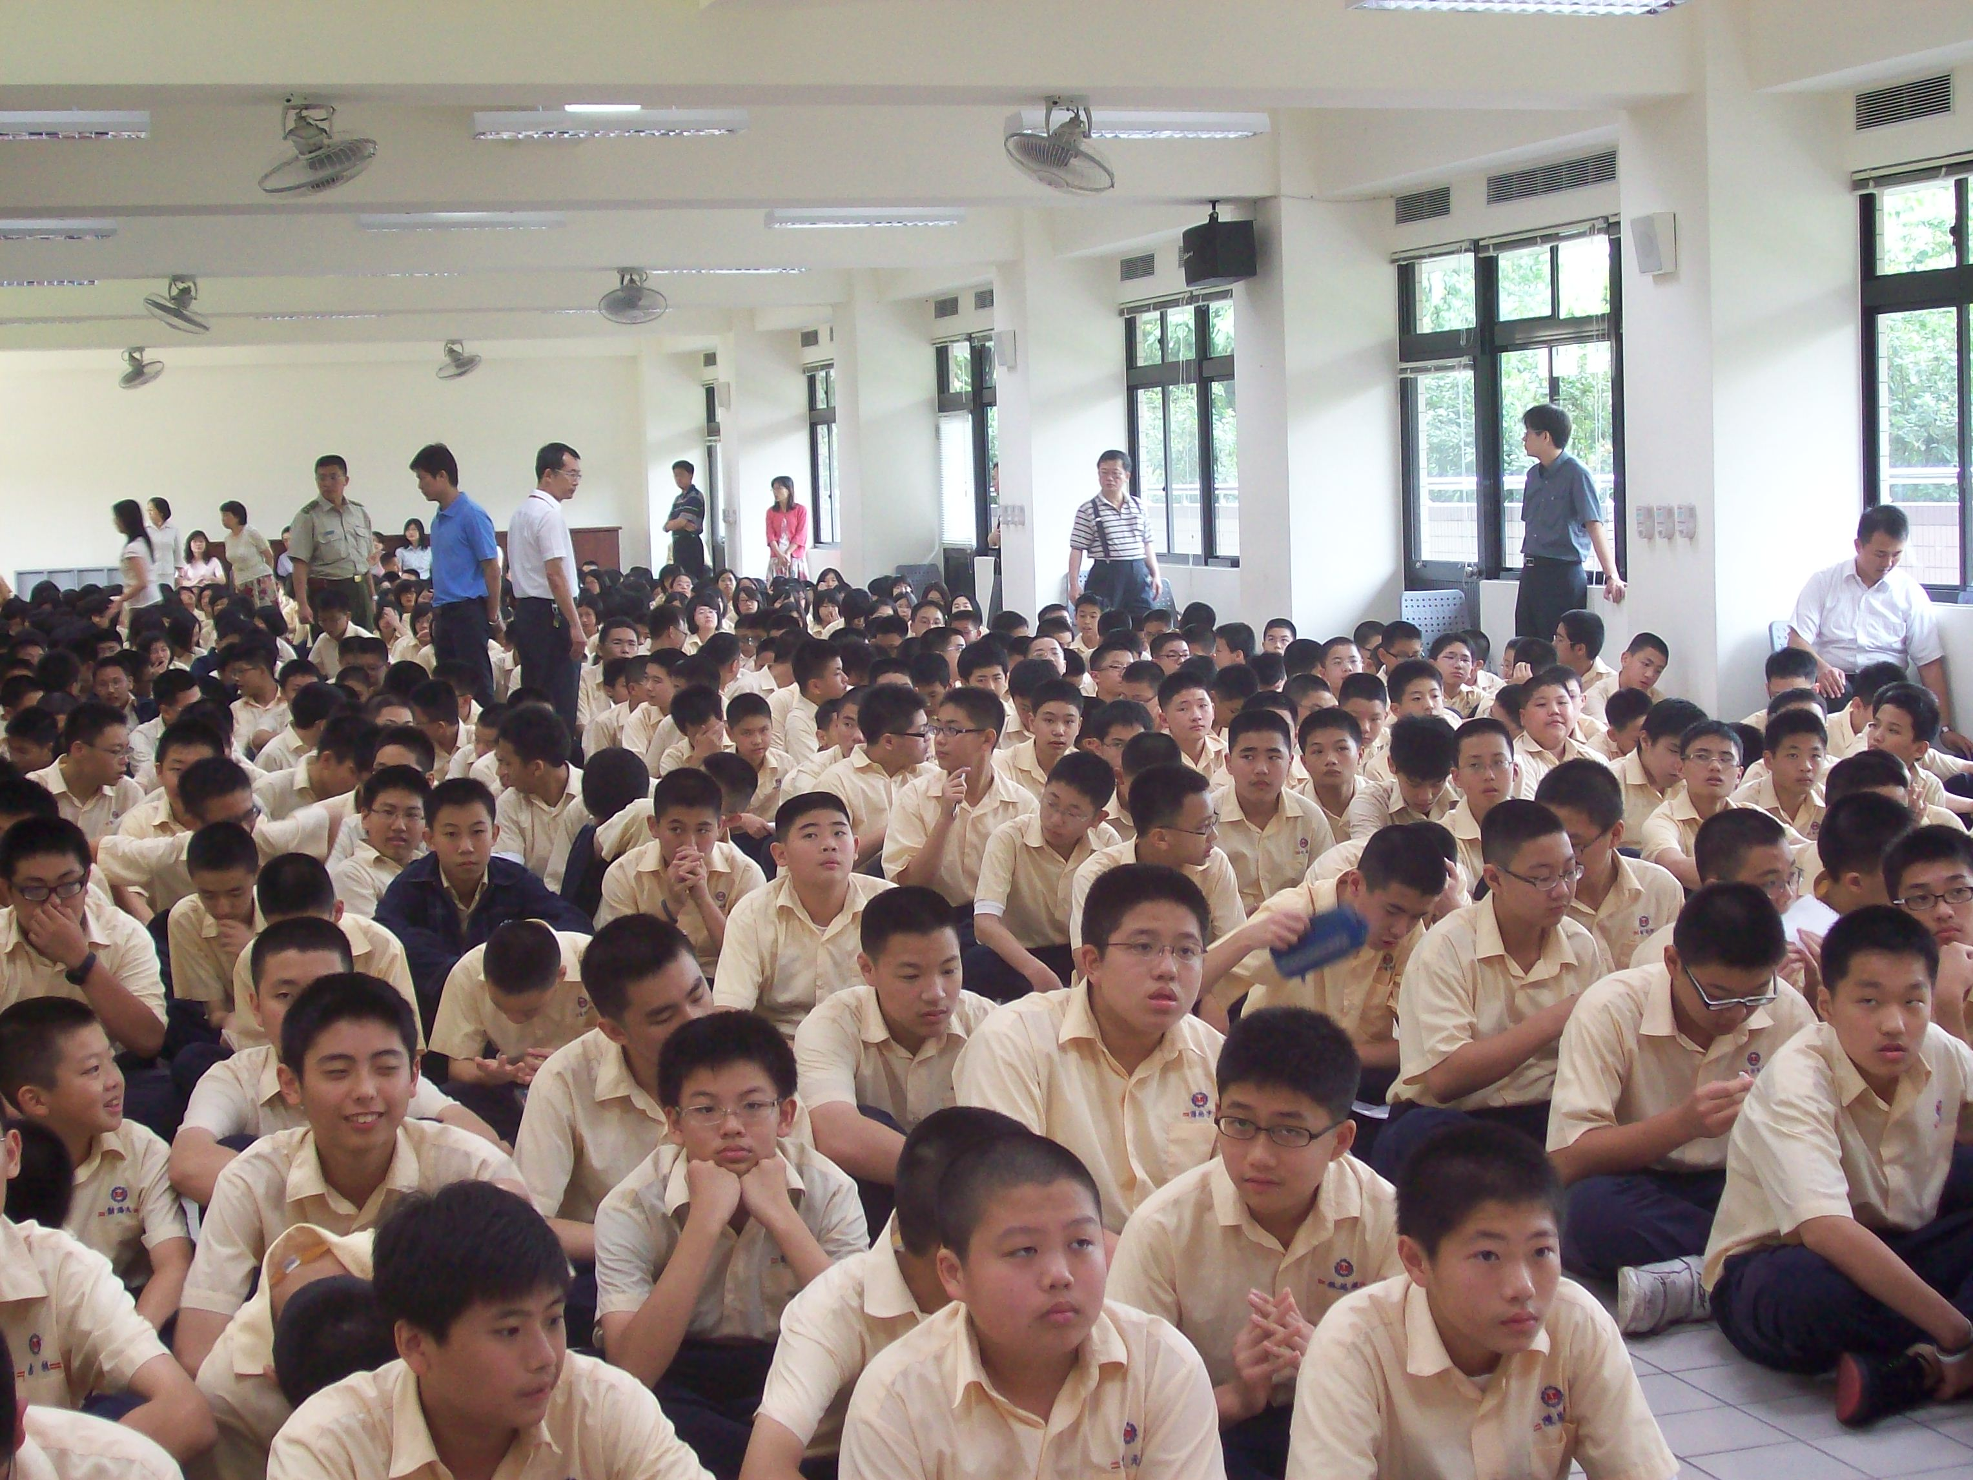
活潑生動的演講 | 學生反應熱烈

